Szeptember végén indul az őszi rókavakcinázás
A rókák veszettség elleni őszi immunizálása 2023. szeptember 30-án kezdődik Magyarország déli és keleti vármegyéiben, ezzel párhuzamosan ebzárlat és legeltetési tilalom is lesz az érintett térségekben. A repülőgépes vakcinázás az Európai Unió társfinanszírozásával valósul meg.
A vakcinát tartalmazó csalétkeket kisrepülőgépekkel juttatják ki az érintett déli és keleti vármegyékben. A művelet a sűrűn beépített és lakott övezeteket nem érinti. A vakcinázási kampány során az illetékes járási állategészségügyi hivatal és a települési önkormányzat tájékoztatja a lakosságot az ebzárlatól és a legeltetési tilalomról, valamint az adott területekre vonatkozó időpontokról. A külterületeken kirándulók figyelmét pedig plakátokkal hívják fel a rókavakcinázással kapcsolatos tudnivalókra.
Az immunizálási program eredményességét a Nemzeti Élelmiszerlánc-biztonsági Hivatal (Nébih) a kilőtt rókák laboratóriumi vizsgálatával méri fel. Az előző évek adatai azt mutatják, hogy a rókák több, mint háromnegyede felvette a vakcinát tartalmazó csalétket.
A veszettség a keleti szomszédainknál (Ukrajnában és Romániában) máig rendszeresen előfordul, de a közelmúltban Szlovákia keleti részén is több helyen megjelent. Tavaly Magyarországon is megváltozott a korábban kedvező veszettséghelyzet: 2022. szeptembere óta hat róka és egy kóbor kutya volt veszettséggel érintett. Az esetek mindegyike Szabolcs-Szatmár-Bereg vármegyében fordult elő, az ukrán határtól számított nagyjából 10 km-es körzetben. A betegség behurcolása vélhetően természetes úton, a vadállomány Ukrajna felőli mozgása révén következett be.
A fentiek rámutatnak a hazai állategészségügyi védekező intézkedések (vadon élő rókák vakcinázása, ebek kötelező vakcinázása, veszettség gyanús esetek jelentése az állategészségügyi hatóság felé) fenntartásának fontosságára. A veszettség gyanújának bejelentése az állategészségügyi hatóság felé jogszabályi kötelesség, az idegrendszeri tüneteket mutató, elhullott háziállatok, valamint az elhullottan talált vadállatok esetében az állategészségügyi hatóság gondoskodik a mintavételről.
A veszettség legfőbb terjesztője a vörös róka, melynek hazai állománya körülbelül ötvenkilencezer egyedből áll. A veszettség nemcsak a vadon élő és a házi emlősállatokra, hanem az emberi egészségre is veszélyes, a kutyák veszettség elleni védőoltása kötelező, a macskáknak pedig ajánlott. A téma iránt érdeklődők a Nébih veszettséggel foglalkozó tematikus honlapján további részleteket olvashatnak a betegség tüneteiről, terjedésének módjáról és megelőzéséről.
Kapcsolódó YouTube videó megtekintése itt.
Sajtókapcsolat:
- nebih@nebih.gov.hu
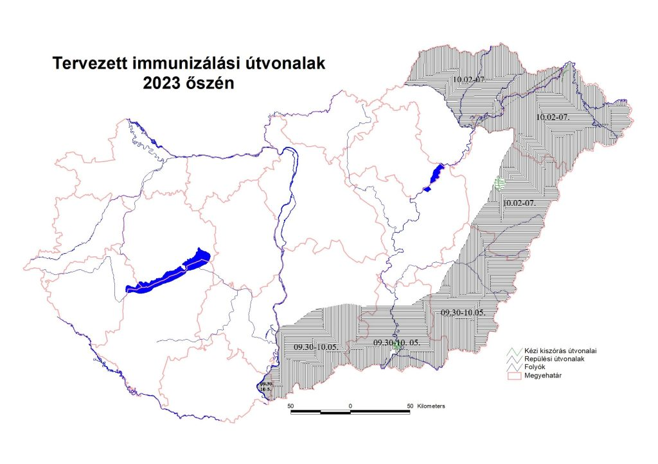 | © Nemzeti Élelmiszerlánc-biztonsági Hivatal
Eredeti tartalom: Nemzeti Élelmiszerlánc-biztonsági Hivatal
Továbbította: Helló Sajtó! Üzleti Sajtószolgálat
Ez a sajtóközlemény a következő linken érhető el:

